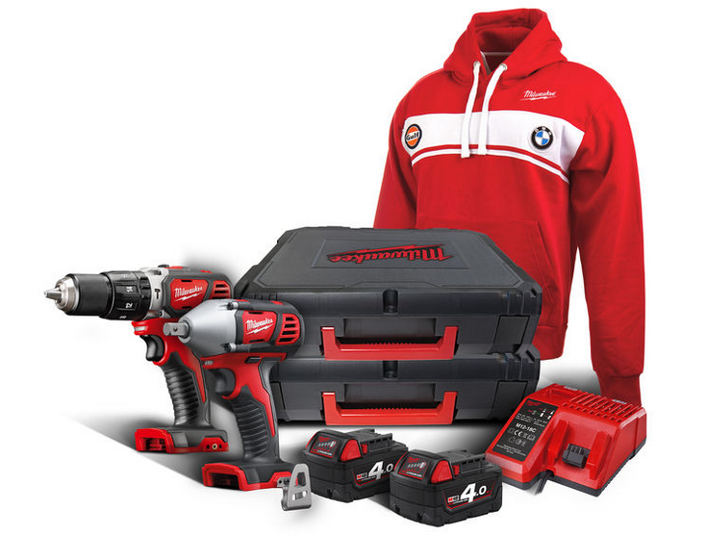


M18 BPP2K – 402 C

Akku-Schlagbohrschrauber M18 BPD/0

Leichter und handlicher 18 Volt Kompakt-Schlagbohrschrauber.
- Extrem handlich: nur 198 mm Länge
- 4-poliger Motor für höchste Leistung bei kompakter Bauweise
- REDLINKTM Elektronik – Überlastschutz für lange Lebensdauer von Akku, Motor und Getriebe
- Elektronik mit stufenloser Drehzahlsteuerung
- 18-stufige Drehmomenteinstellung + Bohrstufe
- Schlagbohrstufe zum Bohren in Mauerwerk und Stein
- Rechts-/Linkslauf
- 13 mm FIXTEC-Metall-Schnellspannbohrfutter mit Spindel-Lock
- Robustes Metallgetriebegehäuse für lange Lebensdauer
- Handgriff mit Softgrip-Auflage für höchsten Anwenderkomfort
- LED-Beleuchtung des Arbeitsbereichs
- Akku-Ladestandsanzeige

Technische Daten

Akku Spannung/Kapazität 18 V/4.0 Ah
Leerlaufdrehzahl 1./2. Gang 0-450/0-1.800 min⁻¹
Schlagzahl 1./2. Gang 0-7.200/0-28.800 min⁻¹
Bohrfutter-Spannbereich 1,5-13 mm
Max. Bohr-Ø in Stahl/Holz 13/38 mm
Max. Bohr-Ø in Mauerwerk 16 mm
Holzschrauben bis 8 mm
Max. Drehmoment 60 Nm
Gewicht mit Akku 2,1 kg

Akku-Schlagschrauber M18 BIW12/0

Leichter und handlicher 18 Volt Akku-Kompakt-Schlagschrauber.
- Extrem handlich: nur 155 mm Länge
- REDLINKTM Elektronik – Überlastschutz für lange Lebensdauer von Akku, Motor und Getriebe
- ½“ Vierkant Aufnahme mit Sicherungs-Pin
- Robustes Metallgetriebegehäuse für lange Lebensdauer
- Handgriff mit Softgrip-Auflage
- LED-Beleuchtung des Arbeitsbereichs
- Akku-Ladestandsanzeige

*Im Vergleich zu anderen Li-Ion Technologien und/oder der vorherigen Milwaukee® Akku-Technologie. Das Ergebnis ist abhängig von Voltzahl, Gerät und Anwendung.

Technische Daten
Akku Spannung/Kapazität 18 V
Leerlaufdrehzahl 0-2.450 min⁻¹
Schlagzahl 0-3.350 min⁻¹
Max. Drehmoment 240 Nm
Max. Schraubenkapazität M14
Werkzeugaufnahme ½“ Vierkant
Gewicht mit Akku 1,9 kg

Lieferumfang: 2 x 18 V/4.0 Ah Red Li-Ion Akku, Ladegerät M12-18C, Gürtelclip, Bithalter, 2 x Transportkoffer, Milwaukee BMW Hoodie.

Artikelnummer: 4933459150
EAN Code: 4002395289851

